Cuestionario / Actividad Práctica: Procesamiento en Tiempo Real con Spark y Kafka
Parte 1: Conceptos básicos – Responde a las siguientes preguntas:
Docker
- ¿Qué es un contenedor y cómo se diferencia de una máquina virtual?
Un contenedor es una unidad estandarizada de software que empaqueta el código y todas sus dependencias para que la aplicación se ejecute rápida y de manera confiable en diferentes entornos computacionales.
- Características:
  - Aislados entre sí y del sistema host.
  - Utilizan el mismo núcleo del sistema operativo del host.
  - Son ligeros y se inician rápidamente.
- Diferencias:
Característica | Contenedor | Máquina Virtual
Arquitectura | Comparte el núcleo del host | Incluye un sistema operativo completo
Tamaño | Generalmente más livianos | Más pesados debido al SO completo
Inicio | Muy rápido (segundos) | Más lento (minutos)
Aislamiento | Aislamiento a nivel de proceso | Aislamiento a nivel de hardware
Uso de Recursos | Eficiente, menos sobrecarga | Más sobrecarga en el uso de CPU/RAM
Portabilidad | Altamente portátil | Menos portátil debido a dependencias

Los contenedores son ideales para aplicaciones que requieren portabilidad y eficiencia, mientras que las máquinas virtuales son más adecuadas para casos donde se necesita un entorno completamente aislado con un sistema operativo propio.
- ¿Qué son los volúmenes en Docker y para qué sirven?
Los volúmenes en Docker son una forma de persistir datos generados y utilizados por contenedores. Son directorios o archivos que se almacenan en el sistema de archivos del host, fuera del contenedor.
Son una herramienta esencial en Docker para manejar datos persistentes y compartir información entre contenedores. Proporcionan flexibilidad y eficiencia en el manejo de datos en aplicaciones contenerizadas.
- Caracteristicas:
  - Persistencia de Datos: Los datos en los volúmenes no se eliminan cuando el contenedor se detiene o se elimina, lo que permite conservar la información.
  - Aislamiento: Los volúmenes pueden ser compartidos entre múltiples contenedores, permitiendo que varios contenedores accedan a los mismos datos.
  - Rendimiento: Los volúmenes suelen tener un mejor rendimiento que almacenar datos en el sistema de archivos del contenedor, ya que están optimizados para esto.
- Funciones
  - Persistencia de Bases de Datos: Se pueden utilizar para almacenar datos de bases de datos que deben ser preservados incluso si el contenedor que ejecuta la base de datos se reinicia o se elimina.
  - Compartir Datos: Permiten que múltiples contenedores accedan a los mismos archivos, facilitando la colaboración entre servicios.
  - Configuraciones y Archivos de Aplicaciones: Se pueden usar para almacenar configuraciones de aplicaciones o archivos que necesitan ser modificados o leídos por la aplicación en ejecución.
  - Backups y Migraciones: Facilitan la creación de copias de seguridad de datos importantes y la migración de datos entre diferentes entornos.

- Explica la diferencia entre docker run y docker compose.
docker run: Es un comando utilizado para crear y ejecutar un contenedor individual a partir de una imagen Docker.
docker-compose: Es una herramienta para definir y ejecutar aplicaciones Docker multi-contenedor. Utiliza un archivo docker-compose.yml para configurar los servicios.

docker run es ideal para ejecutar contenedores individuales de forma rápida, mientras que docker-compose es la opción preferida para gestionar aplicaciones complejas que requieren múltiples contenedores interconectados.

Kafka
- ¿Qué es un topic en Kafka?
Es una estructura fundamental que permite organizar y gestionar el flujo de datos en un sistema distribuido. Facilita la comunicación entre productores y consumidores, haciendo de Kafka una herramienta poderosa para la gestión de datos en tiempo real. Donde se publican y se suscriben los mensajes. Los topics actúan como la principal forma de organización de los datos en Kafka.
- Caracteristicas:
  - División de Datos: Los topics permiten dividir los datos en diferentes categorías. Por ejemplo, un topic puede ser "ventas", otro "logs", etc.
  - Mensajes: Los datos dentro de un topic se almacenan en forma de mensajes. Cada mensaje puede tener una clave, un valor y un timestamp.
  - Particiones: Cada topic puede dividirse en varias particiones. Esto permite distribuir la carga de trabajo y mejorar la escalabilidad y el rendimiento.
    - Partición: Es una subdivisión de un topic, donde los mensajes se almacenan de manera ordenada. Cada partición es una secuencia inmutable de registros.

- Funcionamiento
  - Productores: Los productores envían mensajes a un topic específico.
  - Consumidores: Los consumidores se suscriben a uno o más topics y leen los mensajes en el orden en que fueron escritos.
  - Almacenamiento: Los mensajes en un topic se almacenan de manera persistente, lo que permite a los consumidores leerlos en cualquier momento.

- ¿Cuál es la función de Zookeeper dentro de un clúster Kafka?
1. Gestión de la Configuración del Clúster
- Zookeeper almacena la configuración del clúster de Kafka, incluyendo información sobre brokers, topics y particiones.
- Permite a los brokers y otros componentes del clúster acceder a la configuración de manera centralizada.
2. Coordinación de Brokers
- Zookeeper se encarga de la coordinación entre los diferentes brokers en el clúster de Kafka.
- Se asegura de que todos los brokers tengan información actualizada sobre el estado del clúster y sobre otros brokers.
3. Detección de Fallos
- Monitorea el estado de los brokers. Si un broker falla, Zookeeper detecta esta caída y actualiza la información del clúster.
- Permite que los productores y consumidores sean conscientes de la disponibilidad de los brokers.
4. Liderazgo de Particiones
- Zookeeper gestiona el liderazgo de las particiones dentro de los topics. Cada partición tiene un broker líder que maneja todas las lecturas y escrituras.
- Si el broker líder falla, Zookeeper selecciona automáticamente un nuevo líder para asegurar la continuidad del servicio.
5. Manejo de Grupos de Consumidores
- Zookeeper mantiene información sobre los grupos de consumidores, lo que permite gestionar el equilibrio de carga entre los diferentes consumidores que leen de un topic.
- Facilita la asignación de particiones a los consumidores de un grupo.

- Explica qué significan “particiones” y “replication factor” en un topic.
Particiones en Kafka
- Definición:
  - Una partición es una unidad de almacenamiento y procesamiento dentro de un topic en Kafka. Cada topic puede estar dividido en múltiples particiones.
- Características:
  - Orden de Mensajes: Los mensajes dentro de una partición son almacenados en un orden secuencial. Esto significa que los consumidores pueden leer los mensajes en el mismo orden en que fueron producidos.
  - Paralelismo: Las particiones permiten que múltiples consumidores lean y procesen datos en paralelo. Cada consumidor puede estar asignado a una o más particiones, lo que mejora la eficiencia del procesamiento.
  - Escalabilidad: Al aumentar el número de particiones de un topic, se puede mejorar la capacidad de procesamiento, permitiendo que más productores y consumidores interactúen con el sistema simultáneamente.

Replication Factor en Kafka 🔄
- Definición:
  - El replication factor es el número de copias de cada partición que se almacenan en diferentes brokers en el clúster de Kafka. Este factor determina cuántas réplicas de cada partición existen.
- Características:
  - Alta Disponibilidad: Un replication factor mayor asegura que los datos sean altamente disponibles. Si un broker que contiene una partición falla, las réplicas en otros brokers pueden servir los datos sin pérdida.
  - Tolerancia a Fallos: Aumentar el replication factor ayuda a proteger los datos contra fallos en el hardware. Por ejemplo, si el replication factor es 3, y uno de los brokers falla, todavía hay dos copias disponibles en otros brokers.
  - Consumo de Recursos: Un replication factor más alto consume más espacio en disco y ancho de banda, ya que se están replicando los datos. Es importante balancear la necesidad de disponibilidad con el uso eficiente de recursos.

Spark
- ¿Qué es Spark y cuál es su propósito?
Spark Streaming
- Definición:
  - Spark Streaming es una extensión de Apache Spark que permite el procesamiento de flujos de datos en tiempo real. Utiliza el mismo motor de procesamiento que Spark Core, lo que permite a los usuarios realizar análisis de datos en tiempo real utilizando las mismas APIs y herramientas.
- Características:
  - Micro-batching: Spark Streaming procesa datos en pequeñas "micro-batches". Esto significa que los datos se agrupan en intervalos cortos y se procesan como un conjunto, lo que permite un análisis casi en tiempo real.
  - Escalabilidad: Al igual que Spark, Spark Streaming se puede escalar fácilmente para manejar grandes volúmenes de datos y flujos de entrada.
  - Integración con Fuentes de Datos: Puede integrarse con diversas fuentes de datos en tiempo real, como Kafka, Flume, HDFS, y sockets, entre otros.

Apache Spark
- Definición:
  - Apache Spark es un marco de trabajo (framework) diseñado para el procesamiento de datos a gran escala. Se puede utilizar para realizar tareas de procesamiento en tiempo real y en batch (por lotes).
- Características:
  - Velocidad: Spark es conocido por su rapidez en el procesamiento de datos, gracias a su capacidad para realizar operaciones en memoria (in-memory processing).
  - Facilidad de Uso: Ofrece APIs en varios lenguajes de programación (Java, Scala, Python, R), lo que facilita su uso para desarrolladores con diferentes habilidades.
  - Versatilidad: Spark soporta varios tipos de tareas de procesamiento de datos, incluyendo:
    - Procesamiento por lotes (batch processing)
    - Procesamiento de flujos (stream processing)
    - Análisis de datos interactivos
    - Aprendizaje automático (machine learning)
    - Análisis de grafos
- Componentes:
  - Spark Core: El núcleo de Spark que proporciona las funcionalidades básicas de procesamiento.
  - Spark SQL: Permite trabajar con datos estructurados y realizar consultas SQL.
  - Spark Streaming: Facilita el procesamiento de datos en tiempo real.
  - MLlib: Biblioteca para el aprendizaje automático.
  - GraphX: Para el procesamiento y análisis de grafos.
Propósito de Apache Spark
- Procesamiento de Grandes Volúmenes de Datos:
  - Spark está diseñado para manejar y procesar grandes conjuntos de datos de manera eficiente, lo que lo hace ideal para aplicaciones que requieren análisis de big data.
- Análisis en Tiempo Real:
  - Con Spark Streaming, los usuarios pueden realizar análisis en tiempo real sobre flujos de datos, permitiendo la toma de decisiones más rápida y basada en datos actualizados.
- Facilitación de la Ciencia de Datos:
  - Spark proporciona herramientas y bibliotecas que simplifican el trabajo de los científicos de datos y analistas, permitiéndoles construir modelos de machine learning y realizar análisis complejos de manera eficiente.
- Integración con Ecosistemas de Big Data:
  - Spark se integra fácilmente con otras tecnologías del ecosistema de big data, como Hadoop, HDFS, Apache Hive, y Apache Cassandra, lo que permite a las organizaciones aprovechar sus inversiones existentes.
¿Para qué se utiliza Spark Streaming?
- Análisis en Tiempo Real:
  - Permite a las organizaciones analizar datos en tiempo real para obtener información inmediata sobre eventos y tendencias.
- Monitoreo de Sistemas:
  - Se puede utilizar para monitorear sistemas y aplicaciones en tiempo real, detectando anomalías o comportamientos inusuales.
- Procesamiento de Eventos:
  - Ideal para aplicaciones que requieren el procesamiento de eventos en tiempo real, como sistemas de recomendación, detección de fraudes, y análisis de redes sociales.
- Integración de Datos:
  - Facilita la integración y el procesamiento de datos provenientes de múltiples fuentes en tiempo real, lo que es útil para construir pipelines de datos.
- Alertas y Notificaciones:
  - Se utiliza para generar alertas y notificaciones en tiempo real basadas en ciertos criterios, como la detección de patrones inusuales en los datos.

- Diferencia entre RDD, DataFrame y Dataset.
RDD (Resilient Distributed Dataset)
- Definición:
  - RDD es la abstracción fundamental en Spark que representa una colección distribuida de objetos inmutables que se pueden procesar en paralelo.
- Características:
  - Inmutabilidad: Una vez creado, un RDD no se puede modificar. Las transformaciones crean nuevos RDDs.
  - Tipado: Puede contener cualquier tipo de objeto, lo que proporciona flexibilidad, pero no tiene un esquema estructurado.
  - Operaciones: Soporta operaciones de transformación (map, filter, reduce) y acciones (count, collect).
  - Tolerancia a Fallos: Utiliza linajes (lineage) para reconstruir datos perdidos en caso de fallos.
- Uso:
  - Ideal para trabajos que requieren procesamiento en paralelo de datos no estructurados o semi-estructurados.
2. DataFrame
- Definición:
  - Un DataFrame es una colección distribuida de datos organizados en columnas, similar a una tabla en una base de datos.
- Características:
  - Estructura de Datos: Tiene un esquema estructurado, lo que permite realizar operaciones más optimizadas.
  - API de Alto Nivel: Proporciona una API de alto nivel que facilita el trabajo con datos estructurados y semi-estructurados.
  - Optimización: Utiliza el motor de optimización de Catalyst para mejorar el rendimiento de las consultas.
  - Interoperabilidad: Puede ser creado a partir de RDDs, bases de datos, archivos, etc.
- Uso:
  - Ideal para análisis de datos estructurados y consultas SQL, así como para trabajos que se benefician de la optimización de consultas.
3. Dataset
- Definición:
  - Un Dataset es una colección distribuida de datos que combina las ventajas de RDD y DataFrame. Es un tipo de DataFrame que es tipado.
- Características:
  - Tipado: Ofrece la seguridad de tipos en tiempo de compilación, lo que ayuda a evitar errores en el código.
  - Interfaz de Alto Nivel: Permite a los desarrolladores trabajar con datos estructurados utilizando APIs de alto nivel, similares a las de DataFrame.
  - Optimización: Al igual que los DataFrames, se beneficia del optimizador Catalyst.
  - Compatibilidad: Puede ser convertido a RDD y viceversa.
- Uso:
  - Ideal cuando se necesita un control de tipo y las ventajas de las APIs de alto nivel para trabajar con datos estructurados.
Resumen de Diferencias
Característica | RDD | DataFrame | Dataset
Estructura | No estructurado | Estructurado | Estructurado y tipado
Tipado | No tiene tipo | No tiene tipo | Tipado
API | API básica (transformaciones y acciones) | API de alto nivel (SQL-like) | API de alto nivel (tipado)
Optimización | No optimizado | Optimizado (Catalyst) | Optimizado (Catalyst)
Uso | Datos no estructurados | Análisis de datos estructurados | Control de tipo y análisis estructurado

- ¿Qué es Spark Streaming y para qué se utiliza?
¿Qué es Spark Streaming?
- Definición:
  - Spark Streaming es una extensión de Apache Spark que permite el procesamiento de flujos de datos en tiempo real. Utiliza el mismo motor de procesamiento que Spark Core, lo que permite a los usuarios realizar análisis de datos en tiempo real utilizando las mismas APIs y herramientas.
- Características:
  - Micro-batching: Spark Streaming procesa datos en pequeñas "micro-batches". Esto significa que los datos se agrupan en intervalos cortos y se procesan como un conjunto, lo que permite un análisis casi en tiempo real.
  - Escalabilidad: Al igual que Spark, Spark Streaming se puede escalar fácilmente para manejar grandes volúmenes de datos y flujos de entrada.
  - Integración con Fuentes de Datos: Puede integrarse con diversas fuentes de datos en tiempo real, como Kafka, Flume, HDFS, y sockets, entre otros.
¿Para qué se utiliza Spark Streaming?
- Análisis en Tiempo Real:
  - Permite a las organizaciones analizar datos en tiempo real para obtener información inmediata sobre eventos y tendencias.
- Monitoreo de Sistemas:
  - Se puede utilizar para monitorear sistemas y aplicaciones en tiempo real, detectando anomalías o comportamientos inusuales.
- Procesamiento de Eventos:
  - Ideal para aplicaciones que requieren el procesamiento de eventos en tiempo real, como sistemas de recomendación, detección de fraudes, y análisis de redes sociales.
- Integración de Datos:
  - Facilita la integración y el procesamiento de datos provenientes de múltiples fuentes en tiempo real, lo que es útil para construir pipelines de datos.
- Alertas y Notificaciones:
  - Se utiliza para generar alertas y notificaciones en tiempo real basadas en ciertos criterios, como la detección de patrones inusuales en los datos.

Parte 2: Actividad práctica con Docker + Kafka + Spark
Ejercicio 1: Levantar los servicios
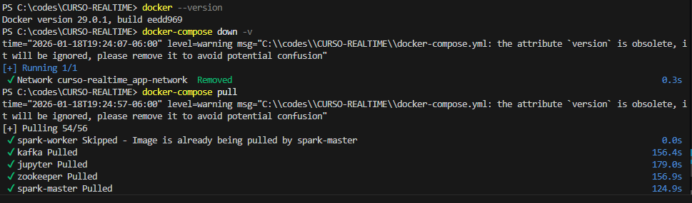

- Usando Docker Compose, crea un servicio de Kafka y otro de Zookeeper.
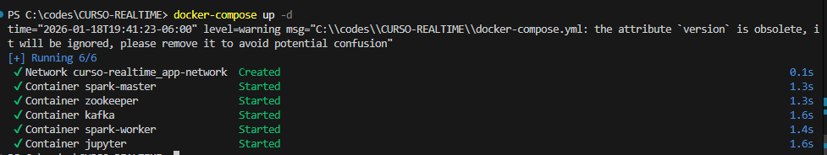
- Verifica que ambos servicios estén corriendo.
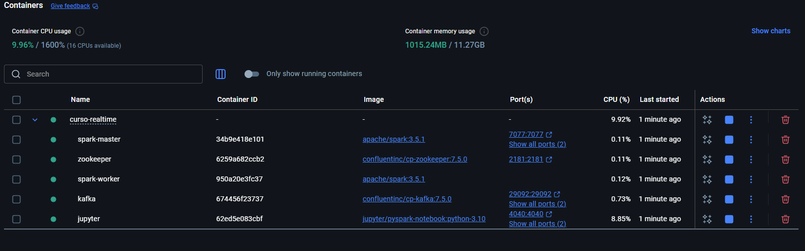
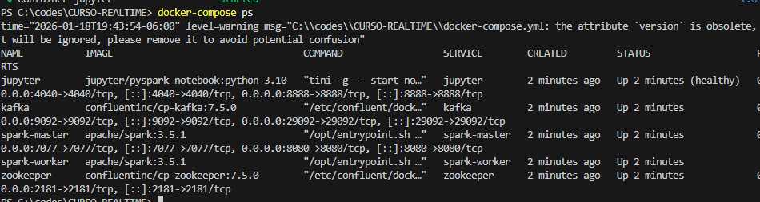
Ejercicio 2: Crear un nuevo topic
- Crea un topic llamado actividad-topic con 1 partición y 1 réplica.
- Verifica que se haya creado correctamente.
Ejercicio 3: Enviar y leer mensajes
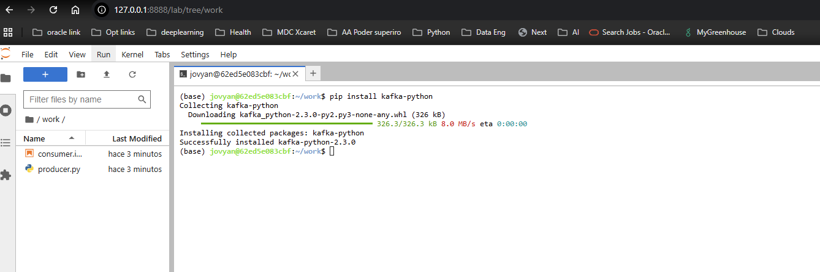
- Envía 5 mensajes simples al topic actividad-topic usando el producer de Kafka.
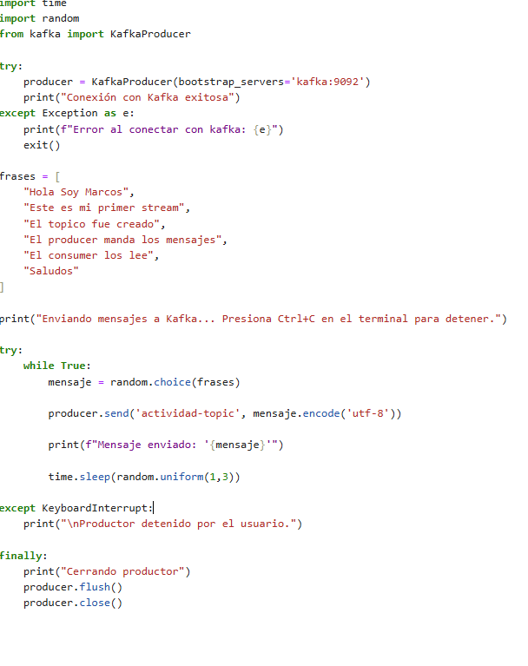
- Léelos usando el consumer y verifica que lleguen correctamente.
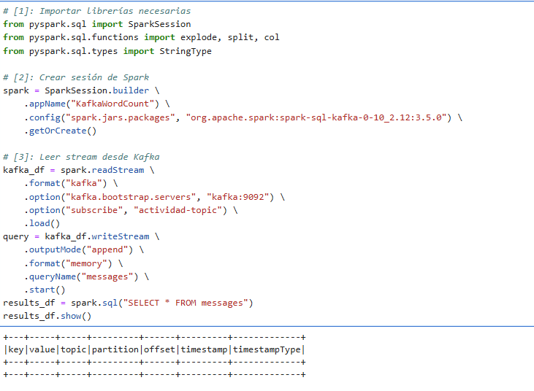
Ejercicio 4: Spark Streaming básico
- Crea un notebook o script de Spark que lea los mensajes de actividad-topic y los muestre en consola.
- Observa cómo se procesan los mensajes en tiempo real.
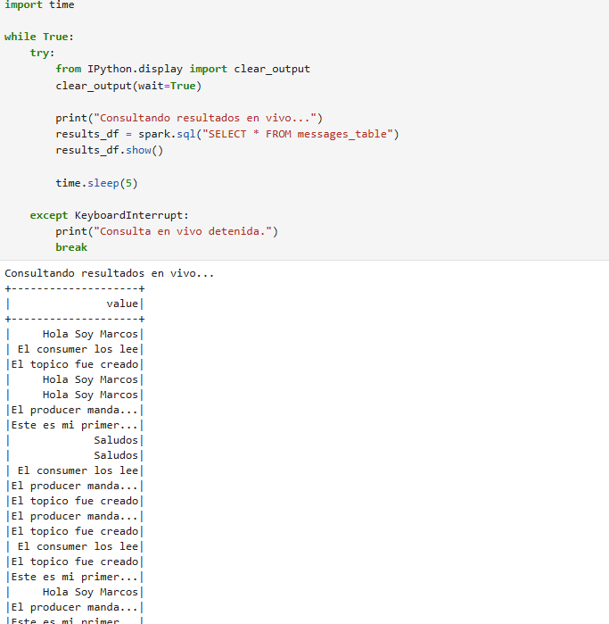
Ejercicio 5: Limpieza de recursos
- Elimina contenedores, imágenes y volúmenes creados durante la práctica para liberar espacio.
- Eliminar contenedores “for /f "tokens=*" %i in ('docker ps -a -q') do docker rm -f %i”
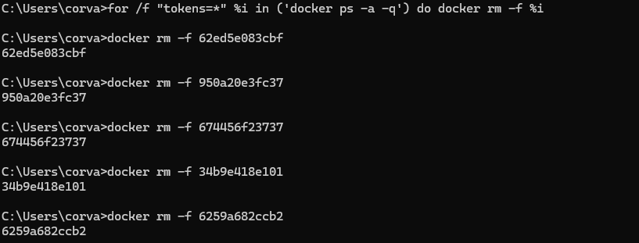
- Eliminar imágenes: “for /f "tokens=*" %i in ('docker images -q') do docker rmi -f %i”
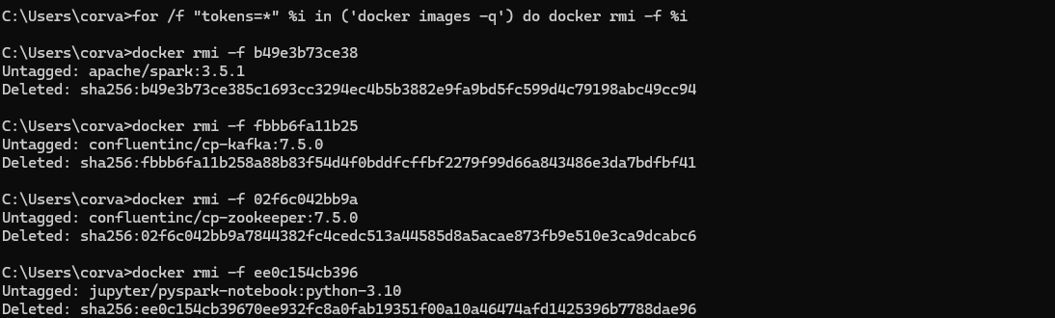
- Eliminar Volumenes: “for /f "tokens=*" %i in ('docker volume ls -q') do docker volume rm %i”
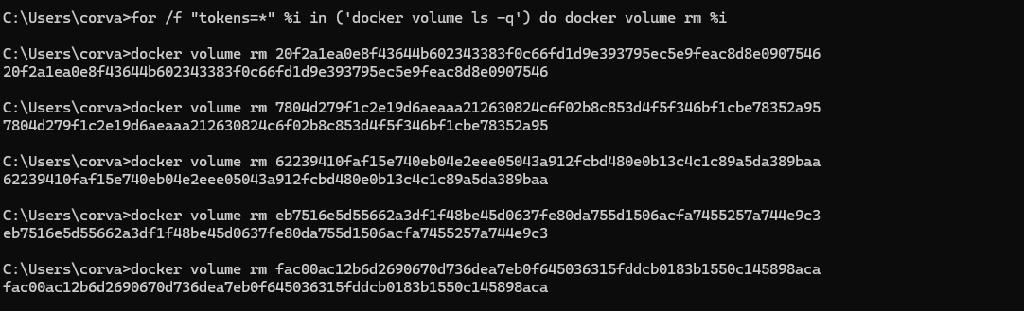

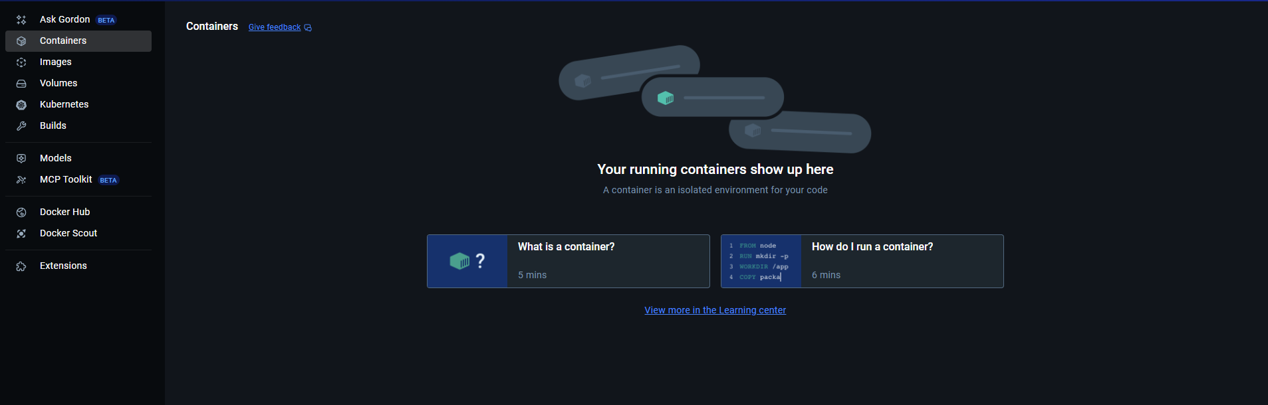
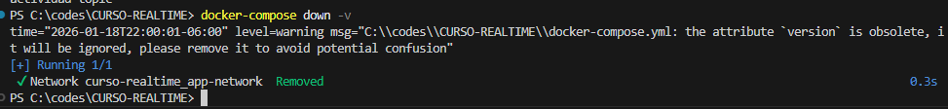
Parte 3: Comunicación de aprendizajes
https://medium.com/@corvaland.mc/docker-spark-y-kafka-integraci%C3%B3n-en-el-procesamiento-de-datos-en-tiempo-real-4f2c12541eb7?postPublishedType=initial

